H10-2
Honda CBR600RR 2003-2006

Kit pro levou stranu |  |  |  |  | Kit pro pravou stranu
Poz. | Popis | Kat.číslo | Počet |  | Poz. | Popis | Kat.číslo | Počet
1 | ocelová vložka M12 | X2 | 1 |  | 1 | ocelová vložka M12 | X2 | 1
2 | šroub M12x120x1,25mm | 913 | 1 |  | 2 | šroub M12x110x1,25mm | 910 | 1
3 | dural. váleček d=38mm | 98 | 1 |  | 3 | dural. váleček d=34mm | 99 | 1

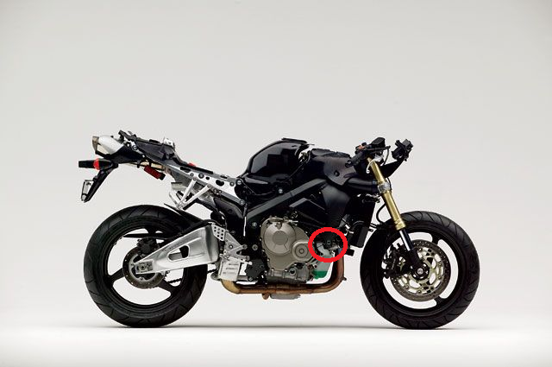

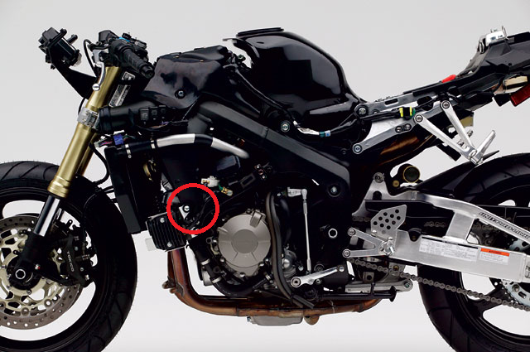

Montáž :

V průběhu montáže budete muset do kapot vyvrtat díru. Je tedy nutný zásah do originál kapot !

Montáž levého a pravého protektoru proveďte do uchycení dle výše přiložené fotografie. Na oba šrouby navlékněte ocelové vložky (poz.1). Pod protektor na levou stranu vložte duralový váleček (poz.3) a šroubem (poz.2) stáhněte. Pod protektor na pravou stranu vložte duralový váleček (poz.3) a šroubem (poz.2) stáhněte. Nejdříve dokončete jednu stranu a poté montujte až tu druhou.

Upozornění - na závity všech šroubů doporučujeme použít pojistné lepidlo středně silné (modré barvy).

